聚智共研，赋能成长
1月6日下午，瓯海区中小学“瓯思政·燎原红”优秀班主任“带班育人”思享会第六场专题展示活动在温州市瓯海职业中专集团学校郭溪校区顺利举行。本次活动以“燎原红，带班育人我有招”为主题，汇聚全区各中小学德育干部与班主任代表，共赴一场聚焦育人实践、共享教育智慧的交流盛宴。
课例展示：尽显育人巧思
瓯海区名班主任、瓯海职专教师陈央执教《拾一片落叶，绽一树芳华》主题班会课。课堂以“感知—遇见—变身—告别”为脉络，立足学生实际，通过沉浸式互动引导学生观照自我、体悟成长，展现了深厚的育人匠心。
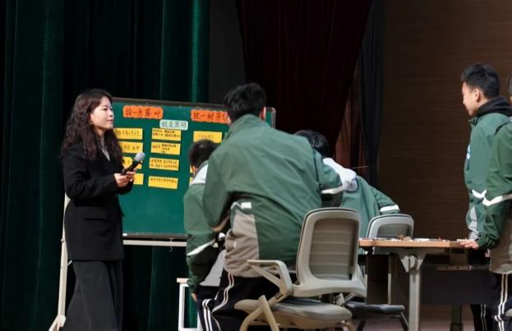
经验分享：解锁德育密码
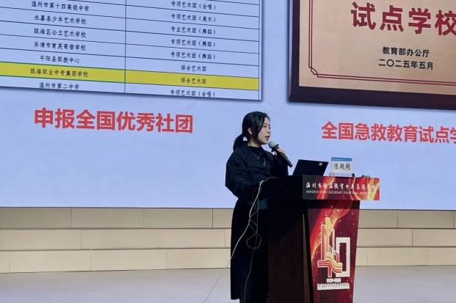
瓯海职专德育副校长陈超超作《“三瓯六潮”——中职学校德育模式探析》主题发言，从德育目标、模式、做法与成效四个维度，系统分享学校在班主任研修共同体建设等方面的“瓯职方案”，为区域德育实践提供有益借鉴。
试课说课：深耕教学设计
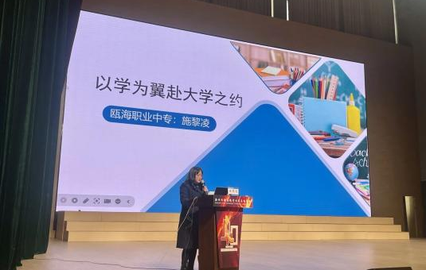
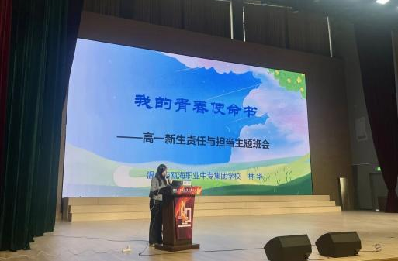
温州市名班主任林华进行《我的青春使命书——高一新生“责任与担当”主题班会》试课展示，聚焦新生适应期，以清晰的教学逻辑与丰富的活动设计，呈现优质班会的构建路径；区名班主任施黎凌作《以学为翼赴大学之约》说课分享，从活动背景到过程设计，细致解析班会课的设计要点，为课堂优化提供实用指引。
锦囊发布：共享实战经验
陈央、林华、施黎凌三位老师依次分享“带班锦囊”。陈央以《三心育桃李，六载守芳华》为题，阐述“以心交心、家校社协同、以赛促长”的育人策略；林华围绕《镜像、同频、倾听：强共情沟通的实践艺术》，探讨共情力培养的方法；施黎凌分享《三引三促——唤醒“沉睡”的学习潜能》，系统介绍引导学生主动学习、深度学习与持续学习的实践路径。
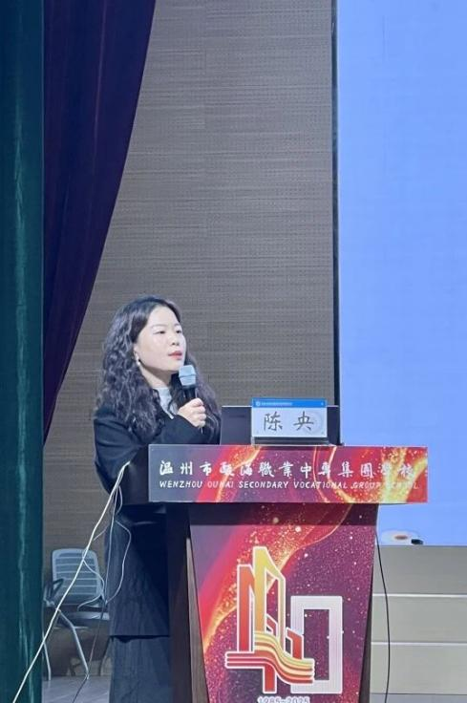
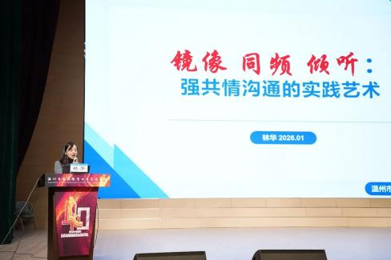
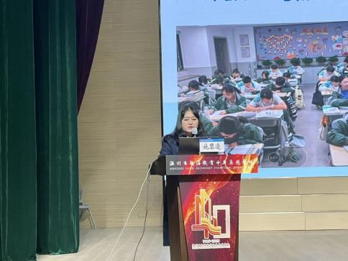
讲座赋能：深化育人理念
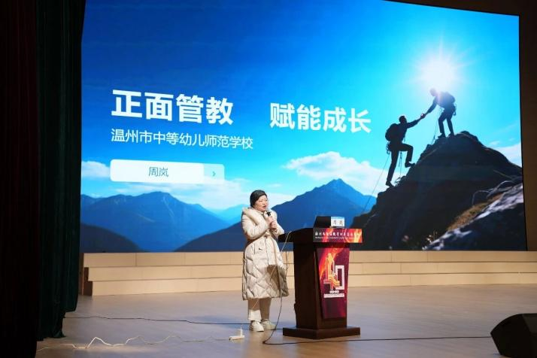
浙江省特级教师、德育正高级讲师周岚作《正面管教，赋能成长》专题讲座。她结合多年德育实践，深入浅出地解读正面管教的核心原则与方法，助力班主任提升理论素养与实践能力。

工作室互动：凝聚团队智慧
活动结束后，施黎凌瓯海区名班主任工作室全体成员齐聚一堂，留下充满活力的集体合影。在随后开展的内部研讨中，成员们围绕今日所学，结合自身带班实践，展开了热烈而深入的讨论。大家纷纷表示，此次思享会内容扎实、启发深远，特别是课例的精细化设计、锦囊的可操作性以及专家讲座的理论高度，为日常德育工作提供了清晰的提升路径。工作室主持人施黎凌老师总结道：“独行快，众行远。期待工作室每位成员都能将今日收获转化为明日行动，在共生共长中点亮更多学生的未来。”
本次活动为全区班主任搭建了交流互鉴、协同成长的优质平台，有效促进了区域德育经验的共享与升华。下一步，学校将持续支持班主任专业发展，搭建更广阔的展示舞台，营造更温暖的育人环境，助力每位班主任在岗位上发光发热、谱写动人教育篇章。让我们以此次思享会为新起点，共同推动瓯海德育工作迈向新高度！
